DOSSIER DE PRESSE
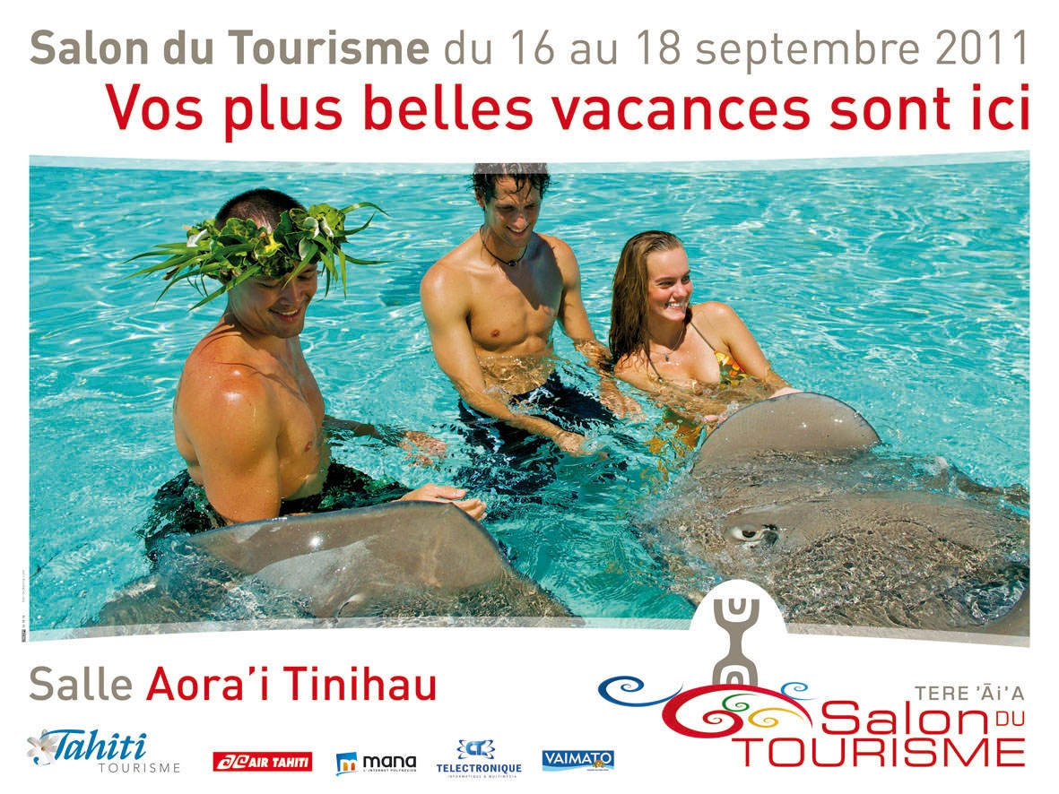

Un événement organisé par le GIE Tahiti Tourisme

Contacts organisation
Manuel Terai – Tél : (689) 50 56 48 – email : mterai@tahiti-tourisme.pf
Elise Vanaa – Tél : (689) 50 57 26 – email : evanaa@tahiti-tourisme.pf
Virginie Bruant – DB Tahiti – Tél : (689) 53 37 00 – email : virginie@dbtahiti.pf

Contacts presse
Heikura Vaxelaire – Tél : (689) 50 57 37 – email : hvaxelaire@tahiti-tourisme.pf
Maire Teihotaata – Tél : (689) 50 57 43 – email : mteihotaata@tahiti-tourisme.pf

Retrouvez toutes les informations pratiques sur

facebook

http://www.facebook.com/pages/Salon-du-Tourisme-Tahiti-et-ses-Iles/256791029565

LA SEPTIEME EDITION DE TERE ‘ĀI’A

La septième édition de Tere ‘Āi’a, le Salon du Tourisme se tiendra du vendredi 16 au dimanche 18 septembre 2011, salle Aora’i Tinihau et comptera 193 exposants (soit 15 de plus que pour la dernière édition).

Salon grand public, Tere ‘Āi’a est un évènement désormais incontournable et attendu par tous les Polynésiens : il permet de retrouver, regroupés en un seul lieu, les prestataires d’activité comme les représentants de la Petite Hôtellerie Familiale, les hôteliers, les différents acteurs du tourisme, tous secteurs et tous archipels confondus, et de bénéficier d’offres exclusives spécialement créées pour l’occasion.

Tere ‘Āi’a, le Salon du Tourisme a pour objectif premier de valoriser le tourisme intérieur en incitant les Polynésiens à découvrir ou à re-découvrir leur patrimoine culturel et naturel.

Le Salon du Tourisme sera inauguré officiellement le vendredi 16 septembre 2011 à 9h30.

LES ANIMATIONS PROPOSEES

Pendant le salon : coupon-jeu

Les visiteurs auront l’occasion de multiplier leurs chances de partir dans les îles, en remplissant pendant le salon les coupons réponse disponibles sur le stand du GIE Tahiti Tourisme. Des tirages au sort seront organisés chaque jour sur le salon afin de gagner des billets aller/retour à destination des Iles du Vent, valables pour deux personnes.

Concours des plus beaux stands

Un jury récompensera les plus beaux stands dans les catégories suivantes :
- hôtel ;
- petite hôtellerie familiale ;
- prestataire d’activité touristique.

L’objectif de ces concours est de motiver les exposants à assurer aux visiteurs un accueil de qualité dans un espace original et convivial.

LES EXPOSANTS

Le salon regroupe pas moins de 193 exposants venant de nos 5 archipels (cf. liste annexée) :
- 2 transporteurs (Air Tahiti et TNT) ;
- 95 pensions et petits hôtels de charme ;
- 31 hôtels classés ;
- 27 compagnies de croisières et prestataires d’activités nautiques;
- 16 prestataires d’activités bien-être et terrestres ;
- 12 artisans ;
- 5 points restauration,
- 4 institutions et partenaires.

A noter, la présence toujours plus importante des pensions de famille avec 95 établissements (contre 73 pour la dernière édition).

MODIFICATION DES MODALITES DE RESERVATIONS AUPRES DE AIR TAHITI
Dans un souci de confort et d’amélioration du service rendu aux visiteurs, notre partenaire Air Tahiti a souhaité modifier les modalités de réservation des billets pour les îles, comme suit :

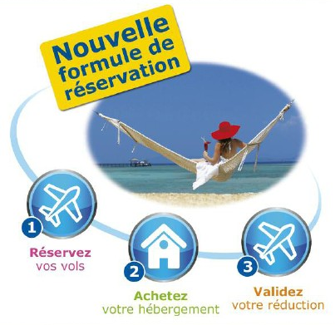

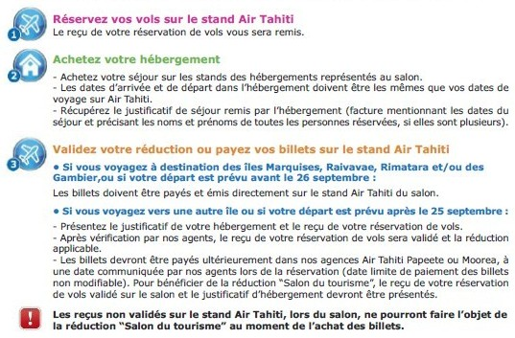

INFORMATIONS PRATIQUES

Tere Ai’a - Salon du Tourisme de la Polynésie française
Septième édition – à l’honneur «Les îles Marquises »
Salle Aora’i Tinihau – Pirae – Tahiti
Vendredi 16 – samedi 17 et dimanche 18 septembre 2011
Entrée gratuite

- Vendredi 16 septembre 2011
08h30 : Ouverture du salon
09h30 : Inauguration officielle de la 7ème édition du salon du Tourisme
18h00 : Fermeture du Salon

- Samedi 17 septembre 2011
08h30 : Ouverture du Salon
18h00 : Fermeture du Salon

- Dimanche 18 septembre 2011
08h30 : Ouverture du Salon
16h00 : Clôture du Salon

POSSIBILITES DE PARKING
Parking Aora’i Tinihau

SITE INTERNET ET RESEAUX SOCIAUX
Site :
www.salondutourisme.pf

Facebook
http://www.facebook.com/pages/Salon-du-Tourisme-Tahiti-et-ses-Iles/256791029565

LES ORGANISATEURS

GIE TAHITI TOURISME
Groupement d’Intérêt Economique créé en 1992, Tahiti Tourisme est une structure de droit privé, composée de l’ensemble des acteurs de l’industrie touristique. Le Groupement a pour mission la promotion de la destination touristique polynésienne, la valorisation et l’amélioration du produit touristique au plan local comme à l’international.
Le GIE Tahiti Tourisme déploie sa stratégie sur l’ensemble des pays émetteurs par le biais de ses 10 représentations dans le monde.

et

DB TAHITI
Sarl au capital de un million de francs pacifiques (1 000 000 FCP), RC N° 6864B, N° TAHITI 475 939, dont le siège social est Immeuble WALLISA, rue Wallis, Papeete, BP 51562 Pirae – 98716 Pirae.

LE PARTENAIRE OFFICIEL

AIR TAHITI
Société polynésienne privée, Air Tahiti assure la desserte aérienne régulière entre les îles de la Polynésie française. Son réseau compte à ce jour 48 escales en Polynésie française.
Air Tahiti est fortement impliqué dans le tissu économique et social du Fenua depuis plus de 20 ans.
Il reste l'un des moteurs de notre industrie touristique.
PLAN DU SALON DU TOURISME

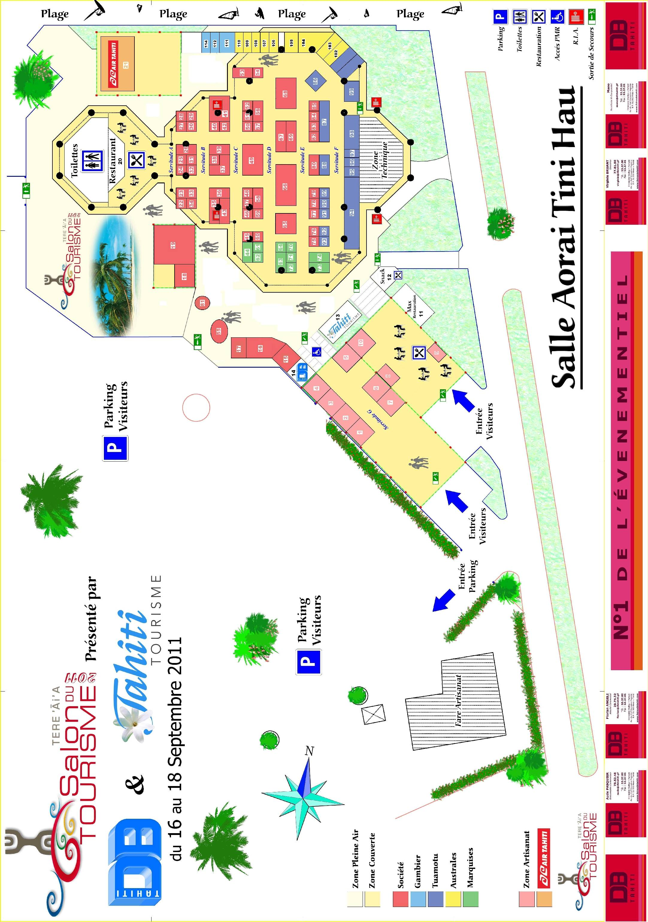

LES EXPOSANTS

COMPAGNIE AERIENNE

- Air Tahiti 21

AGENCE DE VOYAGE

- Tahiti Nui Travel 19

PENSIONS DE FAMILLE

- Pension Bonjouir 75 Tahiti
- Ecolodge and Spa Tahiti 18 Tahiti
- La Maison De La Nature du Mou’a Roa 27 Moorea
- Tapu Lodge 34 Moorea
- Association Ia Oarana Moorea 57 Moorea
  - Fare Aute
- Green Lodge 68 Moorea
- Pension Atiaha Lodge 68 Moorea
- Ecolodge and Spa Moorea 18 Moorea
- Pension Te Ora Hau 48 Moorea
- Fare Miti 56 Moorea

- GIE Moorea Tourisme : 53 Moorea
  - Pension Les Tipaniers
  - Pension Vaimoana

- Village Temanuata 39 Bora Bora
- Ecolodge and Spa Bora Bora 18 Bora Bora
- Hotel Atiapiti 59 Raiatea
- Chambre d’hôtes Temehani 45 Raiatea
- L’Excursion Bleue Pension & Les 3 Cascades 31 Raiatea
- Pension Opeha 24 Raiatea
- Résidence d’hôte Le Passage 28 Taha’a
- Tahaa Lagon Hibiscus 30 Taha’a
- Au Phil Du Temps 40 Taha’a
- Pension Chez Titaina 52 Taha’a
- Pension Tautiare Village 25 Maupiti
- Pension Teheimana 51 Maupiti
- Fare Pea’ao Chez Janine 22 Maupiti
- Chalet Tipaniers 60 Huahine
- Pension Ariitere 79 Huahine
- Fare Maeva Huahine 29 Huahine
- Villas Bougainville 77 Huahine
- Pension Poe Taina 82 Huahine
- Huahine Vacances 32 Huahine
- Pension Fare I'e 84 Huahine
- Pension Mauarii 78 Huahine

- Pension Justine 97 Tikehau
- Pension Hotu Tikehau 95 Tikehau
- Pension Tikehau Village 90 Tikehau
- Pension Royal Tikehau 92 Tikehau

- Association Tae’o’o 98-87 Rangiroa
  - Pension Tuanake
  - Pension Punua
  - Pension Cécile
  - Pension Tapu Heitini
  - Pension Teina et Marie
  - Pension Glorine
  - Pension Turiroa
  - Pension Lovaina
  - Pension Chez Lucien
  - Pension Mataiva Village (Mataiva)
  - Pension Ariitini Village (Mataiva)

- Pension Ariiheevai 100 Mataiva
- Pension Mataiva Village 101 Mataiva
- Pension Mataiva Supercool 101 Mataiva
- Teanuanua Beach Pearls 93 Makemo
- Pension Chez Raita 96 Ahe

- Association Nohoariki No Fakarava 94 Fakarava
  - Vekeveke Village
  - Pension Paparara
  - Tokerau Village
  - Vaiama Village
  - Motu Aito Paradise
  - Tetamanu Village
  - Pension Matariva
  - Kiria Village
  - Pension Havaiki
  - Pension Raimiti
  - Pension Rattynassami (Aratika)

- Relai Moehau 63 Hiva Oa
- Pension Kanahau 74 Hiva Oa
- Pension Areke 64 Hiva Oa
- Pension Temetiu Village 44 Hiva Oa
- Chambres d’hôtes Tahuku 71 Hiva Oa
- Pension Mave Mai 70 Nuku Hiva
- Rose Corser's Hee Tai Inn 61 Nuku Hiva
- Pension Paahateanui 74 Nuku Hiva
- Pension Chez Maurice et Delphine 44 Ua Huka
- Association Mave Ana No Ua Pou 62 Ua Pou
  - Pension Pukuee
  - Pension Dora
  - Pension Leydj
  - Pension Hakamui Plage
  - Pension Vehine

- Rurutu Lodge (Polynesia Explorer) 106 Rurutu
- Pension Teautamatea 105 Rurutu
- Chez Louis et Paulette 110 Rurutu
- Pension Ataha 103 Raivavae
- Chez Linda 108 Raivavae
- Pension Raivavae Tama Resort 102 Raivavae
- Pension Nuruata 109 Raivavae
- Pension La Perruche Rouge 107 Rimatara
- Pension Vaitea Nui/Wipa Lodge 104 Tubuai

- Pension Jojo 112 Mangareva
- Pension Bianca et Benoit 111 Mangareva
- Pension Maro’i 114 Mangareva

HOTELS

- Radisson Plaza Resort Tahiti 37 Tahiti
- Legends Resort Moorea 26 Moorea
- Le Taha’a Island Resort & Spa Relais & Châteaux 86 Taha’a
- Opoa Beach Hotel 67 Raiatea
- Raiatea Lodge Hotel 42 Raiatea
- Hôtel Hawaiki Nui 19 Raiatea
- Relais Mahana 69 Huahine
- Hôtel Matira 83 Bora Bora
- Four Seasons Resort Bora Bora 43 Bora Bora
- The St. Regis Bora Bora Resort 15 Bora Bora
- White Sand Beach Resort Fakarava 91 Fakarava
- Kia Ora Resort and Spa 88 Rangiroa
- Hiva Oa Hanakee Pearl Lodge 73 Hiva Oa
- Nuku Hiva Keikahanui Pearl Lodge 73 Nuku Hiva

- Hôtels Maitai Bora Bora, Rangiroa 66

- Hôtel Le Méridien Tahiti et Bora Bora 80

- Hilton French Polynesia 58
  - Hilton Moorea Lagoon Resort and Spa
  - Hilton Bora Bora Nui Resort and Spa

- SPM Hôtels : 49
  - Manava Suite Resort Tahiti
  - Moorea Pearl Resort and Spa
  - Huahine Te Tiare Beach Resort
  - Bora Bora Pearl Resort and Spa
  - Tikehau Pearl Beach Resort
  - Manihi Pearl Beach Resort

- Sofitel Luxury Hotels 65
  - Sofitel Tahiti Maeva Beach Resort
  - Sofitel Moorea Ia Ora Beach Resort
  - Sofitel Bora Bora Marara Beach and Private Island

- Intercontinental Resorts 66
  - Intercontinental Tahiti Resort
  - Intercontinental Moorea Resort and Spa
  - Intercontinental Bora Bora Le Moana Resort
  - Intercontinental Bora Bora Resort and Thalasso Spa

ACTIVITES NAUTIQUES

- Eleuthera Plongée 50 Tahiti
- Fluid 41 Tahiti
- Tahiti Iti Diving 54 Tahiti
- Tehonu Diving 41 Tahiti
- Sin Tung Hing Marine 55 Tahiti

- GIE Moorea Tourisme: 53 Moorea
  - Dolphin and Lagoonarium Expedition
  - What do you do on Moorea
  - Moorea Jet Ski
  - Moorea Boat Tours
  - Moorea Blue Diving Center
  - Dolphin and Whale Watching Expeditions

- Bora Diving Center 39 Bora Bora
- Niyati Plongée 33 Raiatea
- Pacific Blue Adventure 38 Huahine
- Top Dive Bathys 16 Tuamotu/ Société
- Six Passengers 89 Rangiroa
- Yaka Plongée 41 Rangiroa
- Archimède Expéditions 41 Ahe

CROISIERES / CHARTERS NAUTIQUES

- Tahiti Voile Et Lagon 46 Tahiti
- Escapade Charter 85 Tahiti
- Jet France 35 Tahiti
- Archipels Croisières / Dream Yacht Charter 23 Moorea
- GIE Moorea Tourisme: 53 Moorea
  - Catamaran Manu
- Polynésie Croisières 23 Raiatea
- Tahiti Yacht Charter 36 Raiatea
- Sunsail 76 Raiatea
- Aranui 72 Marquises

SPAS

- Deep Nature Spa 66 Tahiti, Bora Bora
- Hélène’Spa 66 Moorea

ACTIVITES, LOISIRS, GUIDES

- L’éperon de Tahiti 8 Tahiti
- Syndicat des Guides de Randonnées Pédestres 68 Moorea
- Comité du Tourisme Moorea 68 Moorea
- Bora Bora Sun (Moorea Guide) 68 Moorea
- Rando Quad – ATV Moorea Tours 56 Moorea

- GIE Moorea Tourisme: 53 Moorea
  - Tiki Théâtre
  - Paimoana Perles
  - Rent a bike
  - Opunohu Valley Ranch
  - Hiking Discovery

- Pacific Investissement 98-87 Rangiroa
- Comité du Tourisme Rangiroa 98-87 Rangiroa
- Jocelyne Henua Enana Tours 74 Nuku Hiva

CULTURE ET ARTISANAT

- Tevai Créations 6 Tahiti
- Veronika Tifaifai 6 Tahiti
- Association Heiata Tahiti
- Teehu Florenta Tahiti
- Arno Artiste Designer 4 Rangiroa
- Tata Maryline et Gilmore Bruno 7 Ua Pou
- Association Te Ima Haatupuae 4 Marquises
- Association Kanahau Te Hanaaatiki 5 Marquises
- Association Te Kea Ote Henua iti 5 Marquises
- Association Fataua Val.
- Mamas du GIE Culture et Artisanat Iles du Vent 3

POINTS RESTAURATION

- Max Restauration 11
- Churros 9
- Snack L’Encas 12
- Restaurant Les Bulles de Saveurs 20
- O Délices d’Agathe 17

INSTITUTIONNELS ET PARTENAIRES

- GIE Tahiti Tourisme 13
- Association des Hôtels de Famille de Tahiti et ses îles 47
- Lycée Hôtelier 1

ORGANISATION

- DB Tahiti 14

PROGRAMME DU SALON DU TOURISME
A L’HONNEUR «LES MARQUISES»

Vendredi 16 Septembre 2011

8h30 - Ouverture du Salon du Tourisme
- Musique d'ambiance polynésienne sonorisée toute la journée

09h30 – Cérémonie du Salon du Tourisme

- Ouverture officielle du 7ème Salon du Tourisme en présence des personnalités du Pays et des professionnels du tourisme.

- Discours des officiels

- Prestation de la troupe marquisienne TAKI TOA, visite guidée des stands aux sons des 'ukulele suivie d’un cocktail

17h30 – Tirage au sort du jeu coupon Salon du Tourisme
2 billets d'avion à destination de l’archipel des Australes

18h00 - Fermeture du Salon du Tourisme

Samedi 17 septembre 2011

8h30 - Ouverture du Salon du Tourisme
- Musique d'ambiance polynésienne sonorisée toute la journée

11h00 – 16h00
- Prestation de chants de la belle époque par Esther TEFANA et Patrick NOBLE

12h30 - Tirage au sort du jeu coupon Salon du Tourisme
2 billets d'avion à destination de l’archipel des Iles Sous Le Vent (hors Maupiti)

14h00 – Démonstration de « Kumu hei »

17h30 – Tirage au sort du jeu coupon Salon du Tourisme
2 billets d'avion à destination de l’archipel des Marquises

18h00 - Fermeture du Salon du Tourisme

Dimanche 18 septembre 2011

8h30 - Ouverture du Salon du Tourisme
- Musique d'ambiance polynésienne sonorisée toute la journée

11h00 – 16h00
- Prestation de chants de la belle époque par Esther TEFANA et Patrick NOBLE

15h30 – Tirage au sort du jeu coupon Salon du Tourisme
2 billets d'avion à destination de l’archipel des Tuamotu Nord

16h00 - Clôture du Salon du Tourisme

BILAN DE LA PRECEDENTE EDITION

La 6ème édition du Salon du tourisme, organisée par le GIE Tahiti tourisme s’est tenue à la salle Aora’i Tinihau à Pirae, du 11 au 13 février 2011.

178 exposants venus des 5 archipels ont répondu présents à ce rendez-vous incontournable pour les résidents, soit 81% de plus que l’année précédente. Pour rappel, 158 exposants étaient présents en septembre 2010 et 98 en février 2011.

Pour la première fois, des élèves du Lycée Hôtelier de Punaauia étaient postés aux accès du salon afin de comptabiliser les entrées visiteurs : ce comptage a permis de confirmer le chiffre de 11 933 entrées, contre 10 000 estimées en septembre 2010.

Le workshop organisé la veille de l’ouverture du salon a également remporté un franc succès avec la présence de 7 agences réceptives (Manureva Tours, South Pacific Tours, Paradise Tour, Dream Travel Tahiti, Tahiti Nui Travel, Marama Tours, E.Tahiti Travel) et une soixantaine de participant parmi les exposants du salon (sur les 40 initialement inscrits).

Des chiffres en nette progression

Les réductions tarifaires exceptionnelles consenties par AIR TAHITI jusqu’à 60% ont permis la vente de 5 376 billets Air Tahiti, contre 3 426 lors de la précédente édition en septembre 2010.

Ces chiffres excellents s’expliquent en partie par le calendrier : le salon de février est traditionnellement plus propice à la vente, en raison des vacances scolaires et des jours fériés, nombreux en cette période. En outre, la durée de validité de l’offre était plus étendue qu’en septembre : 101 jours, du 11 février au 31 mai 2011, contre 81 jours pour l’édition précédente.

On estime que les exposants ont enregistré un chiffre d’affaires cumulé de 525 millions XPF, répartis comme suit :
- Séjours dans les îles : 229 millions XPF
- Prestations diverses : 226 millions XPF
- Séjours Tahiti et Moorea : 70 millions XPF

C’est presque deux fois mieux qu’en septembre 2010 : pour rappel, le dernier salon avait généré un chiffre d’affaires estimé de 250 millions XPF (sans compter les séjours sur Tahiti et Moorea).

18 842 nuitées ont été vendues lors de ce dernier salon contre 11 869 en septembre 2010. En comparaison à l’édition de février 2010 qui totalise 11 594 nuitées, on note une augmentation de +62.5% sur les nuitées et +56.9% sur la vente des billets pour cette édition.

La durée moyenne de séjour est en légère augmentation puisqu’elle est de 3.5 nuitées pour cette édition contre 3.46 pour septembre 2010 et 3.28 pour février 2010.
On note une augmentation de +6.7% de la durée moyenne de séjour par rapport à février dernier.

Enfin, en termes d’îles visitées, Moorea reste de loin la plus plébiscitée. Pour les autres îles, le nombre de séjours se répartit par ordre décroissant de la manière suivante : Bora Bora (789), Fakarava (632), Tikehau (589), Huahine (583), Rangiroa (581), Raiatea (571), Atuona (369), Nuku Hiva (364), Raivavae (264).

La petite hôtellerie familiale, hébergement préféré des Polynésiens

La petite hôtellerie familiale confirme qu’elle est le type d’hébergement favori des résidents quand il s’agit de découvrir les îles : sur les 5 376 billets émis, 30,4 % ont choisi de séjourner en hôtel et 67,4% en pension de famille.

Le secteur était particulièrement bien représenté sur le salon avec la présence de 73 établissements classés venus de toute la Polynésie, avec notamment l’arrivée remarquée cette année des pensions de Maupiti.

Un plébiscite qui se confirme d’année en année, et qui vient également récompenser les efforts consentis par les exposants durant le salon, tant au niveau des offres commerciales que des animations proposées.

Enquête de satisfaction

Deux enquêtes ont été réalisées lors du salon : auprès des visiteurs et des exposants.

- Bilan visiteurs :

Une enquête menée auprès des visiteurs a été réalisée avec la participation des élèves du Lycée hôtelier sur la base d’un échantillon de 328 répondants, administrés en face à face.

87,7% des personnes interrogées sont satisfaites de la localisation actuelle du Salon du tourisme salle Aora’i Tinihau. L’éloignement du domicile représente le motif principal de non adhésion à la localisation actuelle du salon.

91 ,2% des personnes interrogées sont satisfaites du format actuel du Salon du tourisme qui propose des prestations touristiques étendues. L’idée d’avoir un salon exclusivement dédié aux pensions de familles ne séduit que 8,5% des répondants.

77,7% des personnes interrogées viennent au Salon du tourisme avec l’intention d’acheter des prestations touristiques.

L’essentiel du montant des dépenses pour les vols ne dépasse pas les 150 000 XPF. Le montant des dépenses pour les séjours en pension et à l’hôtel, et pour les prestations, ne dépasse pas 150 000 F. Il n’y a que les croisières qui se situent à plus de 200 000 F.

- Bilan exposants :

Pour cette édition, 155 exposants ont répondu au questionnaire.

Parmi les 178 exposants, les établissements de type petite hôtellerie familiale représentaient la majorité des prestataires présents (44%). Les grands hôtels étaient représentés à hauteur de 17%, les activités de croisière et de charters nautiques 5%, les autres activités nautiques 6% et les activités terrestres 9%. (Compléter par un graphique)

Le workshop organisé avant le salon a été apprécié : une soixantaine de prestataires ont participé à cette 1ère édition. Si la majorité a confirmé son intérêt pour l’opération (75%), le choix de la date pourrait être revu pour l’édition 2012, près de 40% des participants l’ayant considérée comme inadaptée essentiellement du fait du manque de temps entre l’arrivée des îles et la préparation des stands.

82% des exposants on jugé leur participation au salon satisfaisante, avec une note globale de 7,2/10 et l’intention confirmée pour 99% d’entre eux de participer à la prochaine édition en septembre 2011.

14 téléphones IP ont été installés sur les stands des îles les plus éloignées et moins desservies, et 2 chez AIR TAHITI. Il y a eu sur les 3 jours : 3170 appels enregistrés.
La disposition et l’accessibilité aux stands est également jugée positive pour 92% des exposants.

